Мероприятие на тему «Береги своё здоровье»
9 сентября 2020 года в группе № 5 «Веселые ребята» прошло спортивно-оздоровительное мероприятие на тему «Береги свое здоровье».
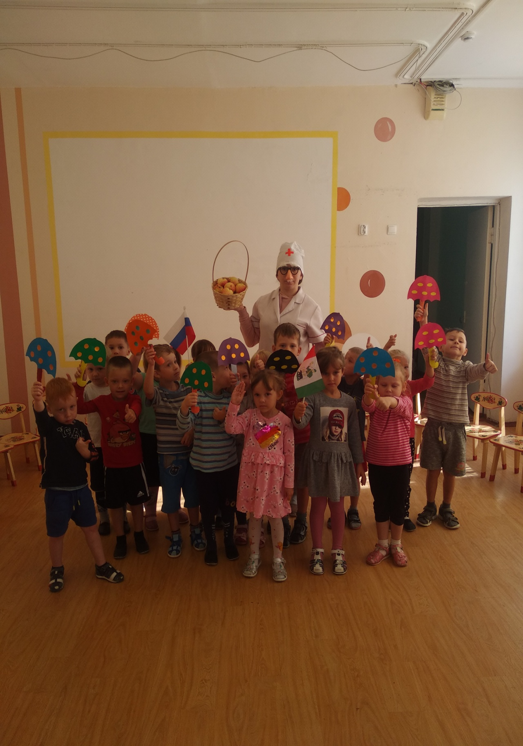

На мероприятие к детям приходил добрый доктор Айболит. Он загадывал загадки и рассказывал детям, как надо соблюдать правила гигиены.
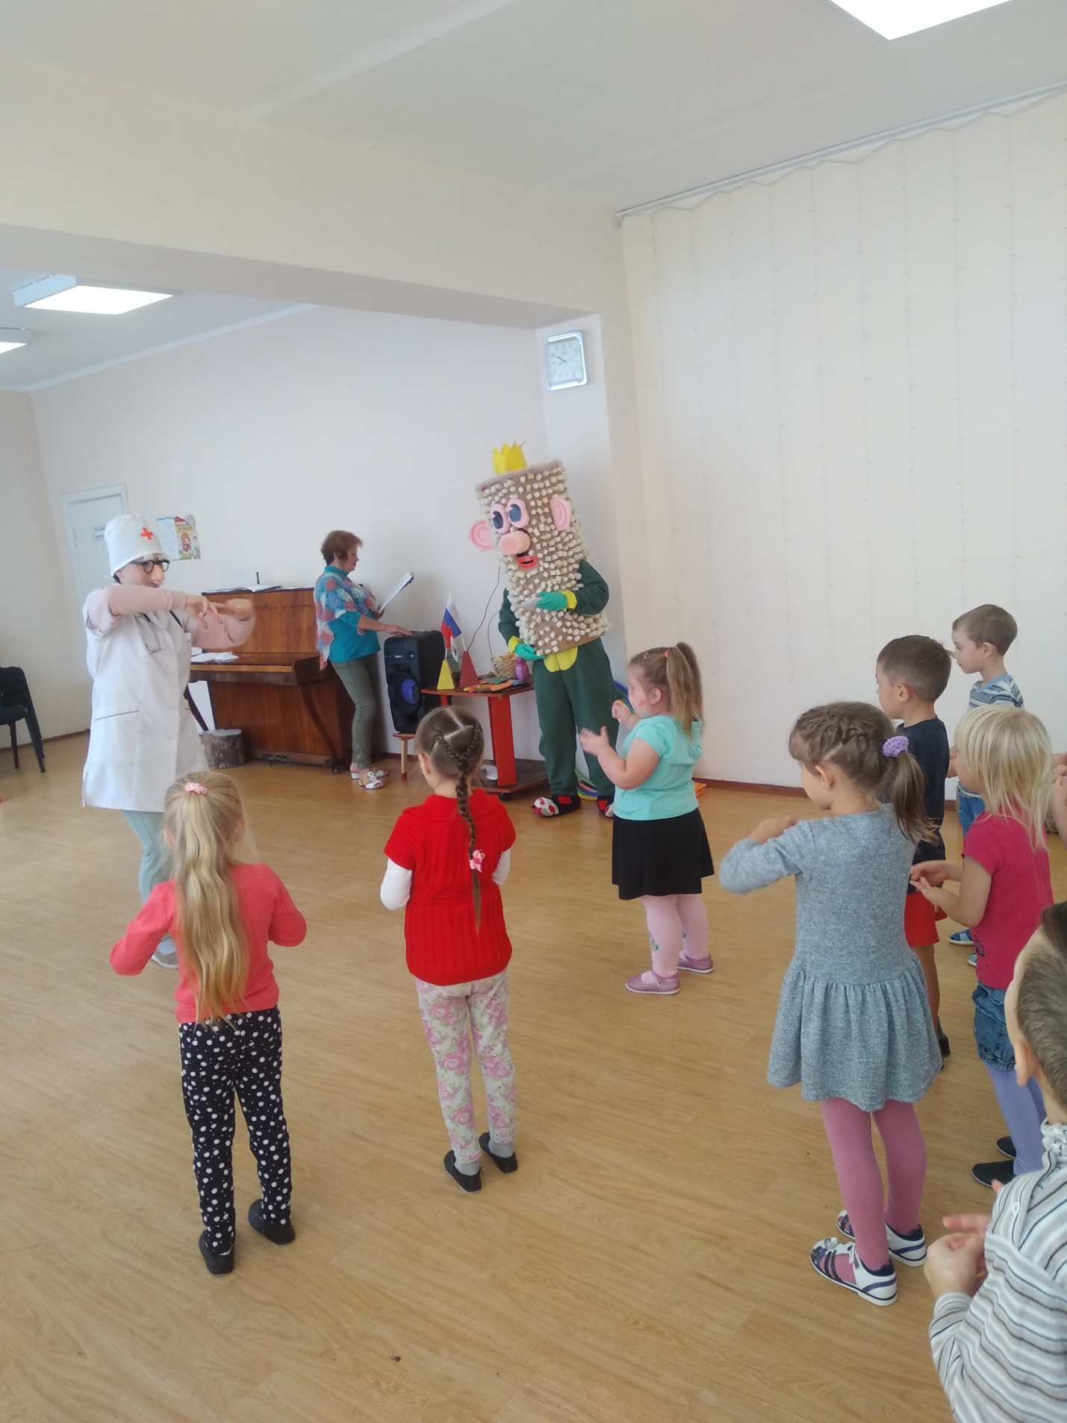

Еще мероприятие посетил злобный Короновирус, он пытался испортить детям настроение, заразить их вирусом. Но дети вместе с доктором Айболитом, справились с Короновирусом и доказали, что знают все правила гигиены и вирусы им не страшны.
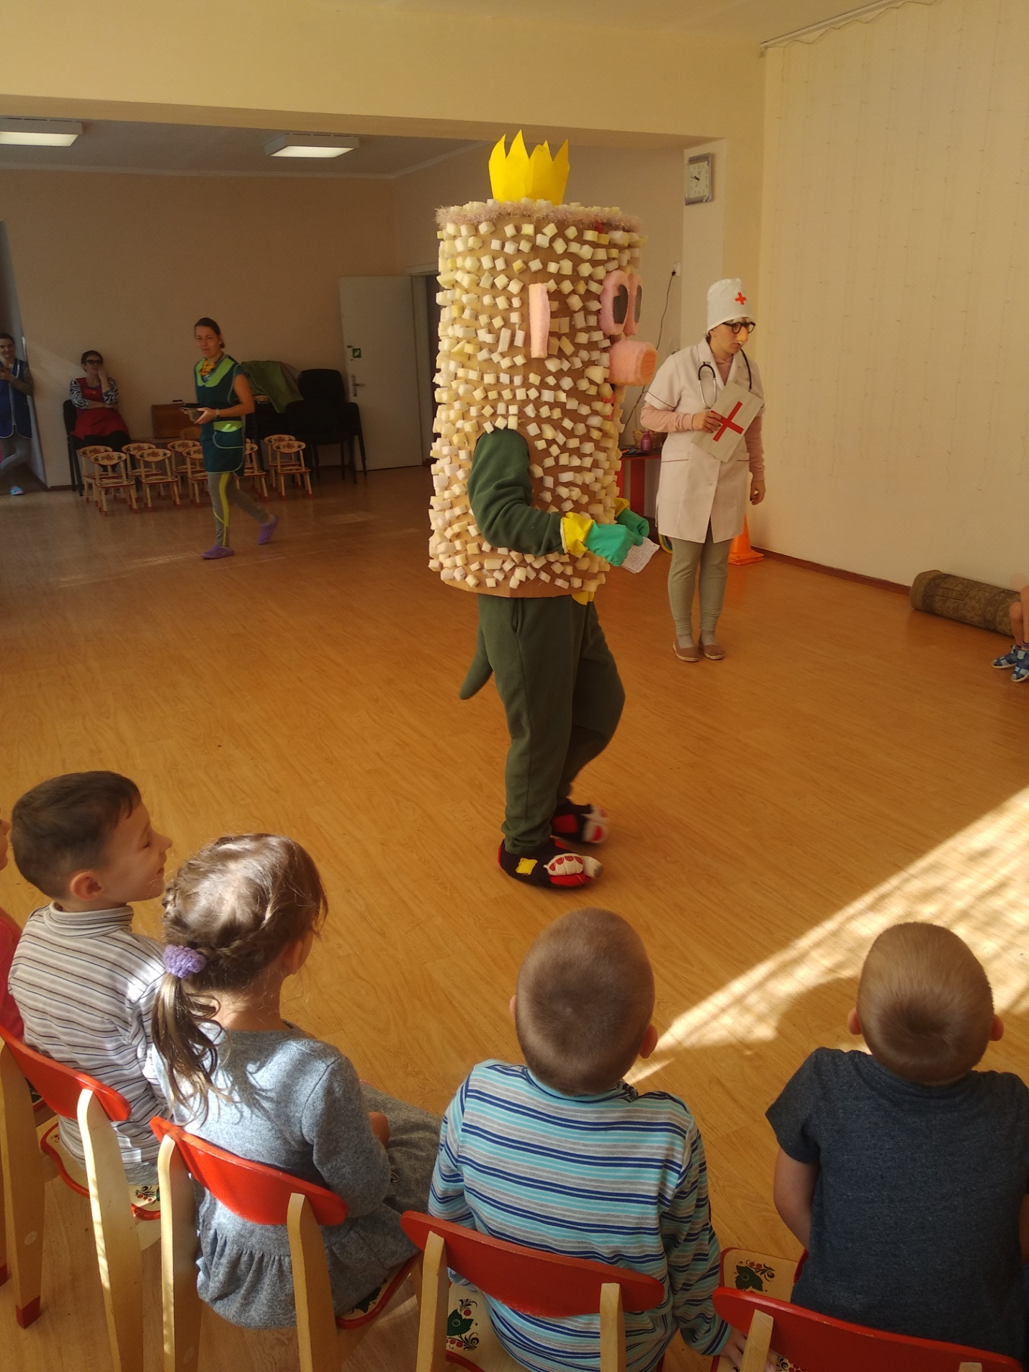
В конце мероприятия добрый доктор Айболит устроил детям сюрприз и подарил им мыльные пузыри.
